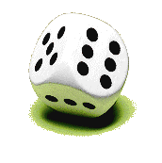
Würfelaufgaben

1. Das Javaprogramm auf S. 62 gemeinsam nach C++ umschreiben:
a) Siehe IT-Kompaktkurs C++, Rechnen mit C++ (random(n) erzeugt immer Ganzzahlen von 0 bis n). Wir benötigen also keine Variable z10! Zur Ausgabe nehmen wir einen String „Ausgabe“ und ein Memo1, in das wir nach der Schleife die Ausgabe eintragen.
Bitte zwischen den Zeilen Lücken lassen für die nächste Aufgabe!

2. Erweitere das Programm, damit Aufgabe 32 erfüllt ist:
neue Variablen: Summe und Ds für Durchschnitt. Der Durchschnitt wird nach der Schleife in Edit1 eingetragen.

3. a) Am Rechner: Eine dunkelgrüne Form: Sie beinhaltet einen Button, ein Image (Würfel.bmp) und 2 Edits: Ein Textfeld für die gewürfelte Zahl und eins für den Durchschnitt aller bisher gewürfelten Zahlen. Variablen: z, Summe, Ds, Anzahl;) Erweiterung siehe S. 63 unten (zusätzliches Edit 3) aber: if ( z == 6) !
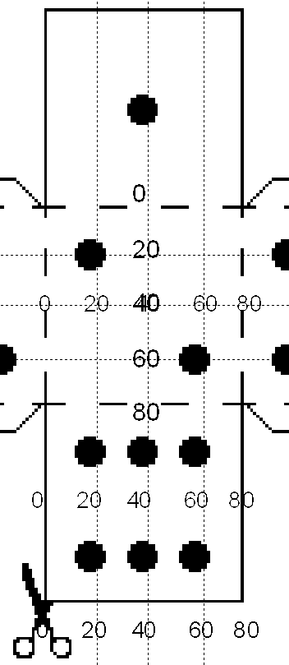
4 Anspruchsvolle Erweiterung: Programmiere zunächst die Funktion „Auge“ mit den Übergabevariablen x, y und R (Mittelpunkt und Radius). Schreibe die Funktionen void Eins() bis void Sechs(), die die entsprechenden Augen zeichnen. Jeder schwarze Punkt hat einen Radius von 7 Pixel. Funktionen können vorangestellte Funktionen benutzen: Drei() ist Zwei() und Eins()!

Im Hauptprogramm void ......Button1Click wird ein cremeweißes ( 0xAAFFFF ) Quadrat 80x80 Pixel mit Bogen 20x20, (RoundRect(x1,y1,x2,y2,Bogen-x,Bogen-y) ), dann die Augen mit einer if-Anweisung gezeichnet: if (z==6) Sechs(); u.s.w.

5. Aufgabe 34 auf S. 62: Kreise mit zufälliger Farbfüllung! siehe Zeichnen mit der Klasse Canvas (beliebige Farbe). Der Wert muss hier heißen random(16777215)!

Würfelaufgaben

1. Das Javaprogramm auf S. 62 gemeinsam nach C++ umschreiben:
a) Siehe IT-Kompaktkurs C++, Rechnen mit C++ (random(n) erzeugt immer Ganzzahlen von 0 bis n). Wir benötigen also keine Variable z10! Zur Ausgabe nehmen wir einen String „Ausgabe“ und ein Memo1, in das wir nach der Schleife die Ausgabe eintragen.
Bitte zwischen den Zeilen Lücken lassen für die nächste Aufgabe!

2. Erweitere das Programm, damit Aufgabe 32 erfüllt ist:
neue Variablen: Summe und Ds für Durchschnitt. Der Durchschnitt wird nach der Schleife in Edit1 eingetragen.

3. a) Am Rechner: Eine dunkelgrüne Form: Sie beinhaltet einen Button, ein Image (Würfel.bmp) und 2 Edits: Ein Textfeld für die gewürfelte Zahl und eins für den Durchschnitt aller bisher gewürfelten Zahlen. Variablen: z, Summe, Ds, Anzahl;) Erweiterung siehe S. 63 unten (zusätzliches Edit 3) aber: if ( z == 6) !
4 Anspruchsvolle Erweiterung: Programmiere zunächst die Funktion „Auge“ mit den Übergabevariablen x, y und R (Mittelpunkt und Radius). Schreibe die Funktionen void Eins() bis void Sechs(), die die entsprechenden Augen zeichnen. Jeder schwarze Punkt hat einen Radius von 7 Pixel. Funktionen können vorangestellte Funktionen benutzen: Drei() ist Zwei() und Eins()!

Im Hauptprogramm void ......Button1Click wird ein cremeweißes ( 0xAAFFFF ) Quadrat 80x80 Pixel mit Bogen 20x20, (RoundRect(x1,y1,x2,y2,Bogen-x,Bogen-y) ), dann die Augen mit einer if-Anweisung gezeichnet: if (z==6) Sechs(); u.s.w.

5. Aufgabe 34 auf S. 62: Kreise mit zufälliger Farbfüllung! siehe Zeichnen mit der Klasse Canvas (beliebige Farbe). Der Wert muss hier heißen random(16777215)!

